***2017***



**计算机组成原理 ·实验报告·**

j0242087[1]

|  |  |
| --- | --- |
| 专 业： | 计算机科学与技术 |
| 班 级： | CS1503 |
| 学 号： | U201514559 |
| 姓 名： | 周铭昊 |
| 电 话： | 15802740273 |
| 邮 件： | [630212894@qq.com](mailto:630212894@qq.com) |
| 完成日期： | 2018-1-1 |



目 录

1 数据表示实验 3

1.1 设计要求 3

1.2 方案设计 4

1.3 实验步骤 5

1.4 故障与调试 5

1.5 测试与分析 6

2 CPU实验 18

2.1 设计要求 18

2.2 方案设计 19

2.3 实验步骤 20

2.4 故障与调试 20

2.5 测试与分析 21

3 总结与心得 23

3.1 实验总结 23

3.2 实验心得 23

参考文献 24

# 数据表示实验

## 设计要求

### 汉字编码

* 1. 设计国标码转区位码电路

输入：GB2312 16 位国标码；输出：区号，行号（区号行号均从 1 开始计数），下图为电路引脚定义，请在电路中复制隧道连接信号，注意不要增改引脚，不要修改子电路封装，以免影响该子电路在其他电路模块中的调用。

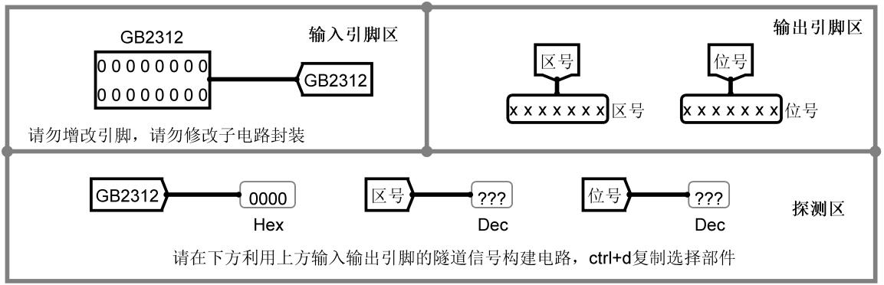

* 1.1 汉字国标码转区位码电路引脚
  1. 汉字GB2312 编码实验

完成国标码到区位码的转换电路后，可以在汉字显示电路中进行测试，尝试在下面电路中的 ROM 存储器中存入 100 个成句的汉字（要求与原始数据不同），ROM 存储器使用方法见 Logisim 参考手册。

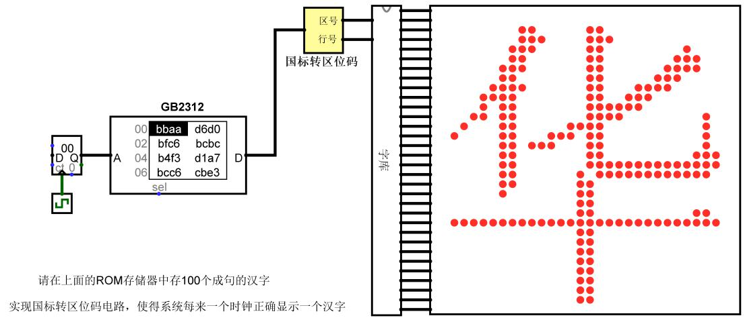

图1.2 汉字字模码显示电路

### 偶校验

输入：16 位原始数据；输出：17 位校验码（16 位数据位+1 位校验位），输入输出引脚定义如下：

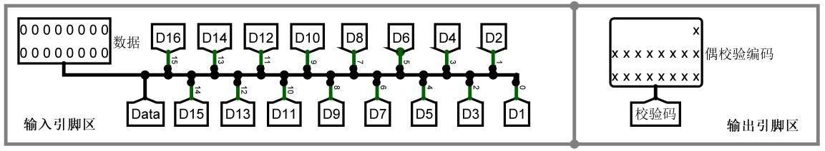

* + 1.3 海明编码电路输入输出引脚定义
  1. 设计17 位偶校验编码的检错电路

输入：17 位校验码；输出：16 位原始数据，1 位检错位；输入输出引脚定义如下：

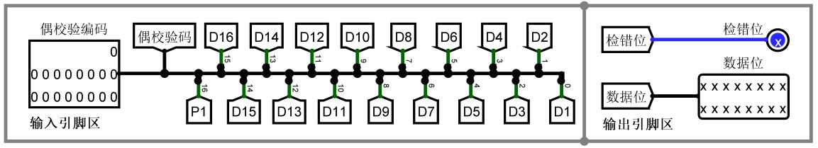

图1.4 海明解码电路引脚定义

1. 偶校验传输测试

在偶校验传输测试 1 电路中测试偶校验编解码电路的正确性，并观察数据传输过程何时会出现误报情况，分析奇偶校验传输的性能，如果已经实现汉字显示模块，可直接使用偶校验传输测试 2 电路。

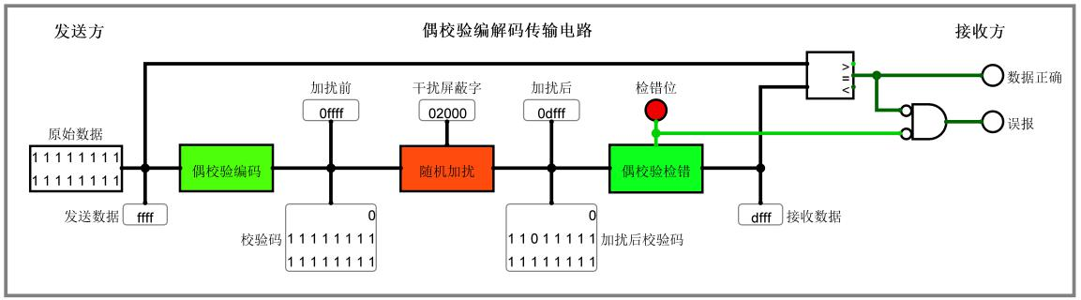

图1.5 偶校验传输测试电路 1

在偶校验传输测试 2 电路中测试偶校验编解码电路实现是否正确，测该电路引入了汉字显示模块，可以直接显示接收端和发送端的编码的汉字，通过汉字显示可以很直观观察传输是否发生错误，从而观察采用偶校验进行数据传输时传输的可靠性，用户可以使用 ctrl+t 快捷键开启时钟自动仿真测试，具体测试电路如下图所示：

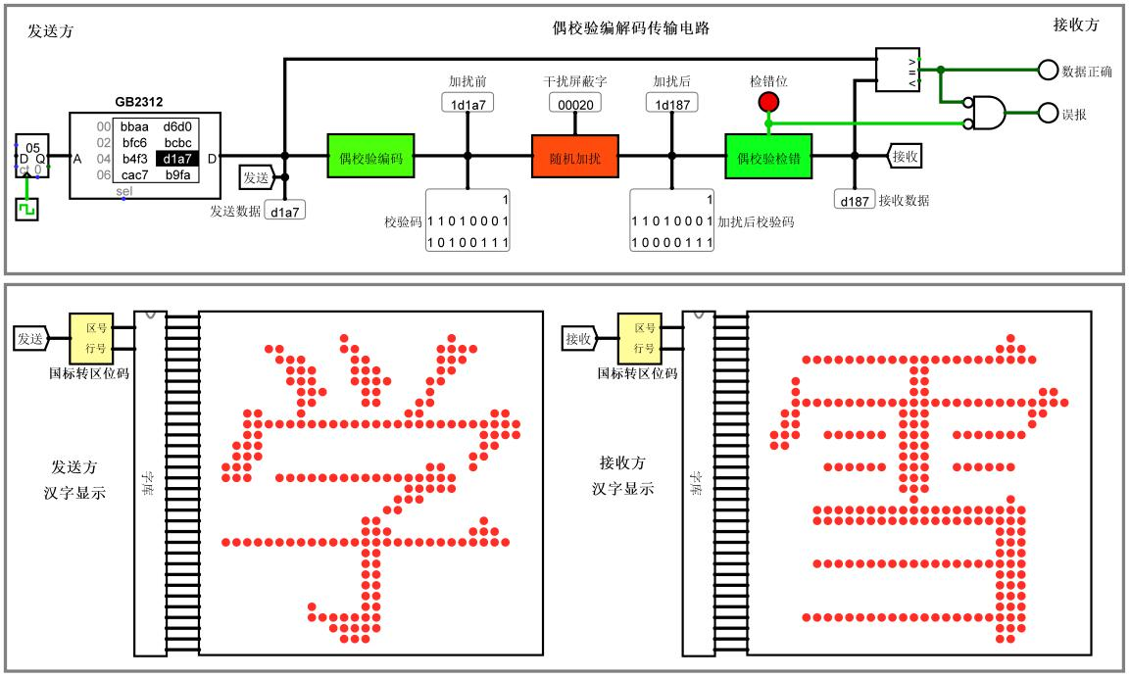

图1.6 偶校验传输测试电路 2

### 海明校验

* 1. 设计 16 位数据编码的海明校验编码电路

输入：16 位原始数据；输出：22 位校验码（16 位数据位+5 位校验位），输入输出引脚定义如下：

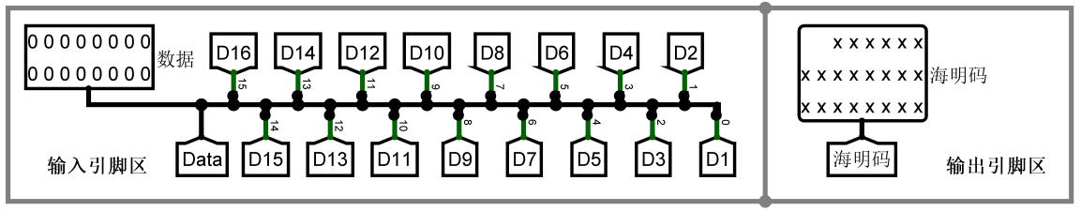

* + 1.7 海明编码电路引脚定义

1. 设计 22 位海明校验码的解码电路

输入：22 位校验码；输出：16 位原始数据，1 位检错位；2 位检错位；无错误状态位；输入输出引脚定义如下：

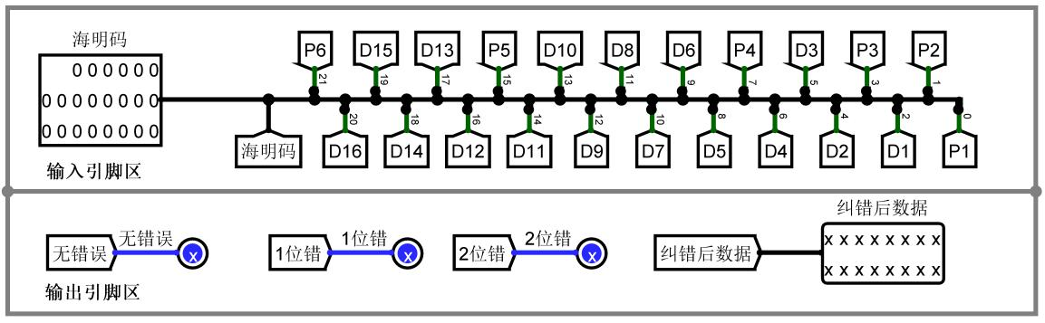

图1.8 海明解码电路引脚定义

1. 海明校验传输测试

在海明校验传输测试 1 子电路中测试海明校验编解码电路的正确性，注意图中随机干扰电路只能产生最多 2 位错误，具体测试电路如下图所示：

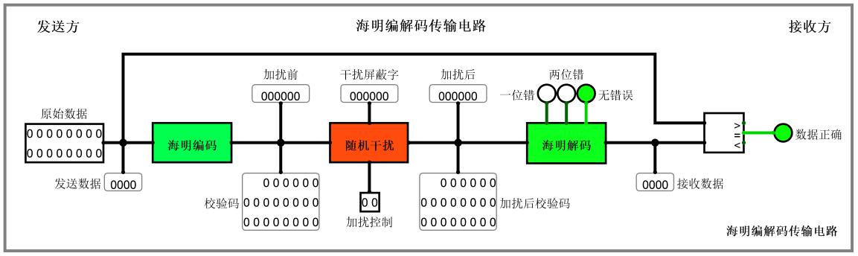

图1.9 海明编码传输电路 1

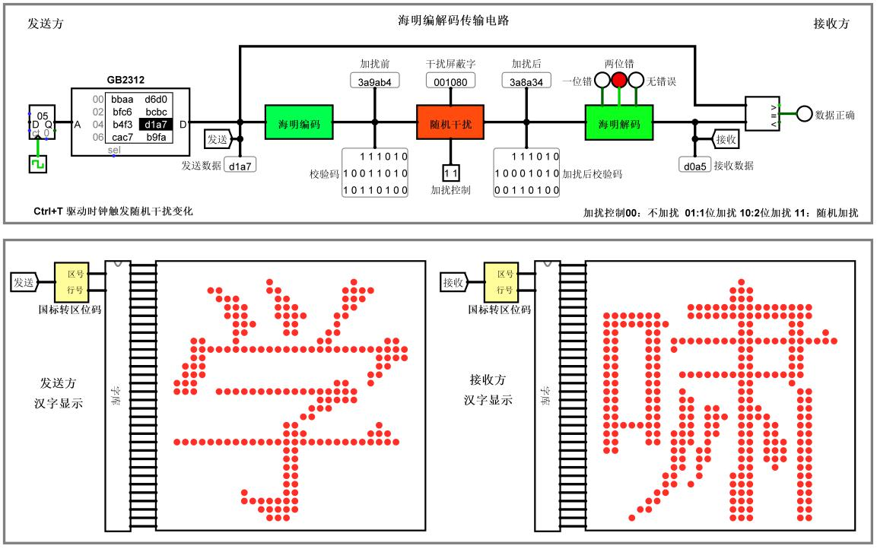

图1.10 海明编码传输电路 2

在海明校验传输测试 2 子电路中测试海明校验编解码电路的正确性，该电路引入了汉字显示模块，可以直接显示接收端和发送端的编码的汉字，通过汉字显示可以很直观的看出海明纠错的效果，用户可以使用 ctrl+t 快捷键开启时钟自动仿真测试，具体测试电路如下图所示：

1. 海明编码流水传输测试

下图中将海明编码传输过程分成了 5 个阶段（取数，编码，传输，解码，显示）类似 CPU 指令流水线的处理过程，中间蓝色长条为流水接口部件（内部实际是若干寄存器，用于传输数据和控制信号），流水接口部件提供同步清零控制信号，试启用时钟自动仿真运行该电路，观察接收方接受到的信息，当发生两位错时，将会发生错误，尝试简单修改该电路，使得解码阶段出现两位错时，系统能自动重传对应编码（类似指令流水线中的分支跳转），从而使得该电路能正确传输所有数据。

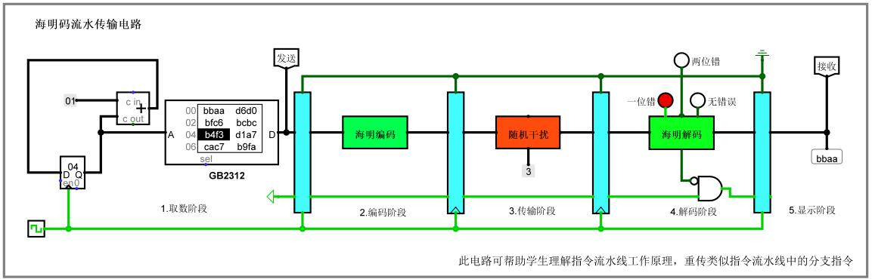

图1.11 海明编码流水传输电路

## 方案设计

### 国际转区位码

（区位码的十六进制表示）＋2020H＝国标码，因此采用一个减法器，让国际码减去2020H，得到的结果低六位为位号，高5位为区号。具体电路如图1.12 国际转区位码电路所示

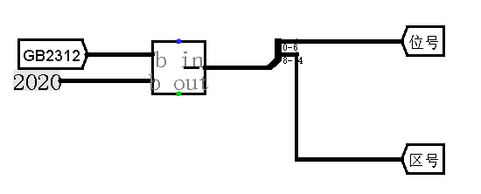

图1.12 国际转区位码电路

### 偶校验编码

要实现16为数据位的偶校验编码，将这16位数据连接在一个logisim自带的偶校验器上，输出端作为偶校验编码的第17位，偶校验编码前16为即为输入数据。具体电路如图1.13所示

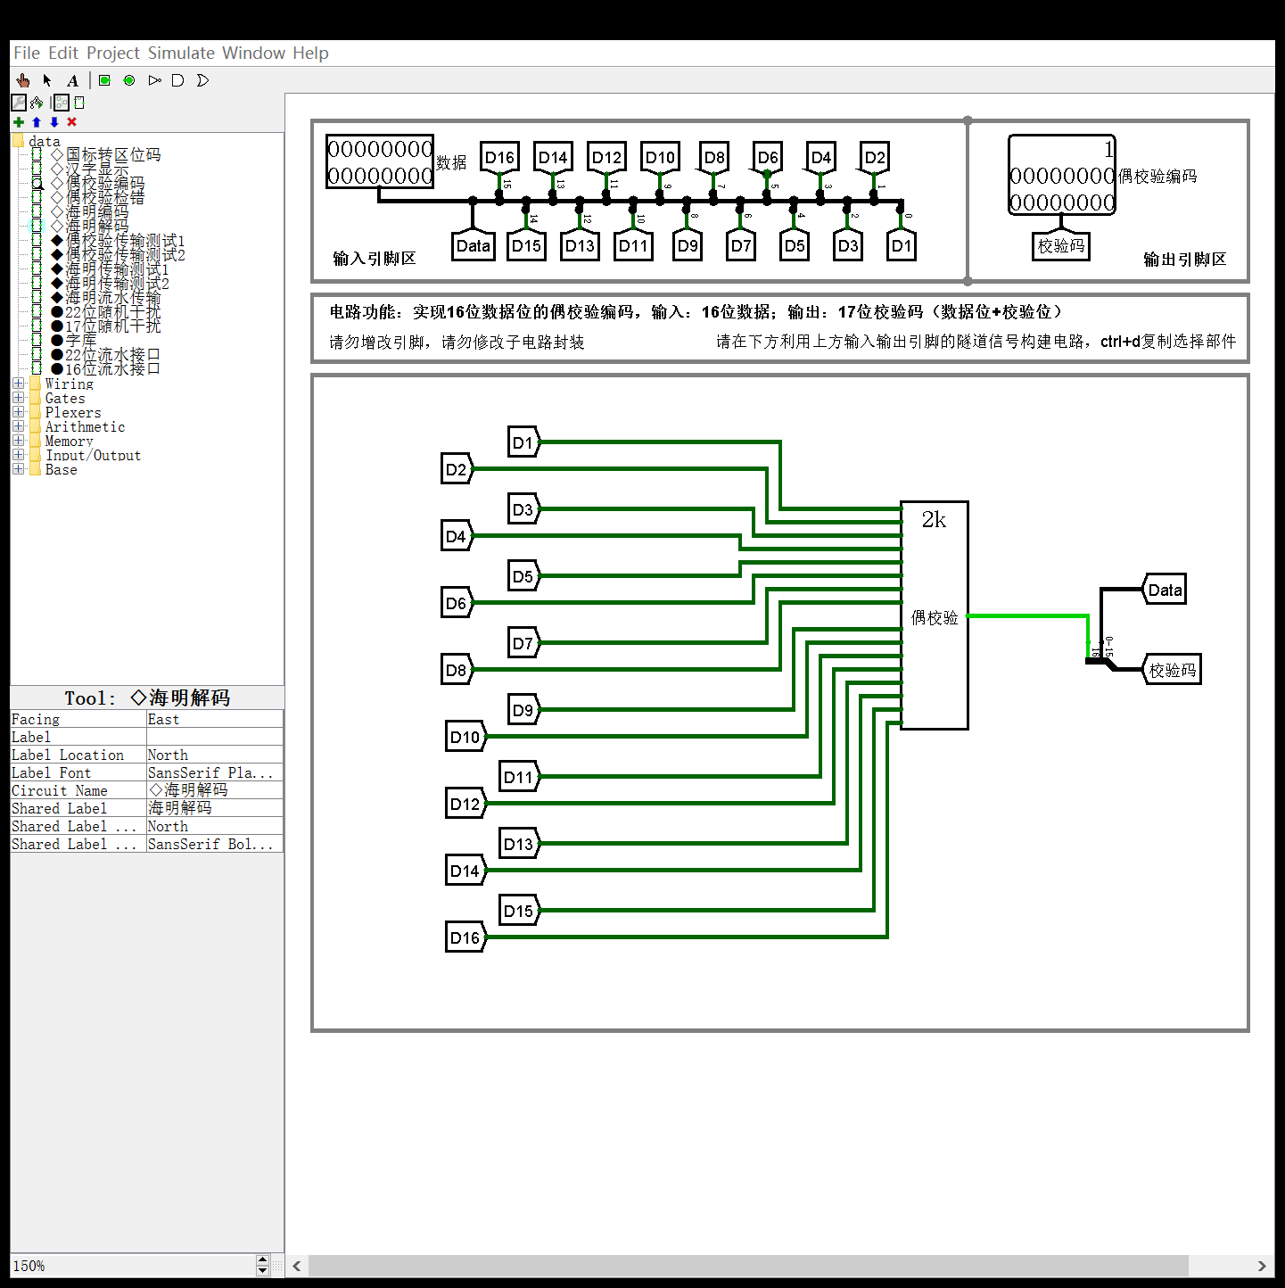

图1.13 偶校验编码电路

### 偶校验检错

要实现17位偶校验编码的检错，将前16位数据位再进行一次偶校验，若结果与第17位相同，则没有检查出错误，若不同则检错成功。具体电路如图 1.14所示。

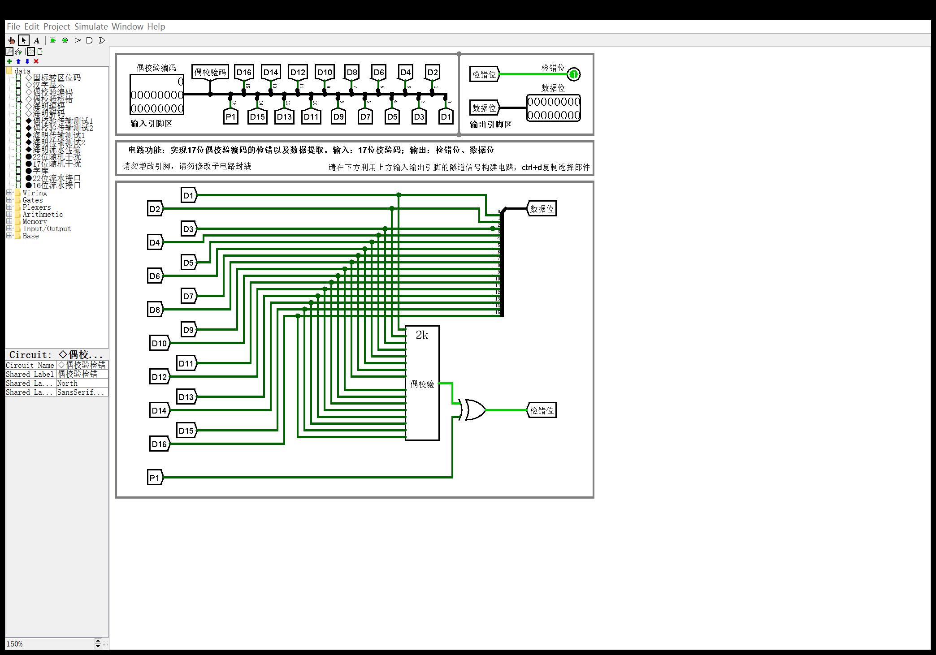

图1.14 偶校验检错电路

### 海明编码

要实现输入16位数据，输出22位(数据位+校验位)的海明编码，首先确认校验码的位置，要实现2位检错和1位纠错，具体设计如表1‑1所示

表1‑1

|  |  |  |  |  |  |  |  |  |
| --- | --- | --- | --- | --- | --- | --- | --- | --- |
| 位置 | 1 | 2 | 3 | 4 | 5 | 6 | 7 | 8 |
| 内容 | P1 | P2 | D1 | P3 | D2 | D3 | D4 | P4 |
| 位置 | 9 | 10 | 11 | 12 | 13 | 14 | 15 | 16 |
| 内容 | D5 | D6 | D7 | D8 | D9 | D10 | D11 | P5 |
| 位置 | 17 | 18 | 19 | 20 | 21 | 22 |  |  |
| 内容 | D12 | D13 | D14 | D15 | D16 | P6 |  |  |

采用偶校验方式进行校验，校验位P1=D1⊕ D2 ⊕ D4 ⊕ D5 ⊕ D7 ⊕ D9 ⊕ D11 ⊕ D12 ⊕ D14 ⊕ D16，校验位P6为P1-P5所有校验位加上所有数据位进行的偶校验结果，具体电路如图1.15所示。

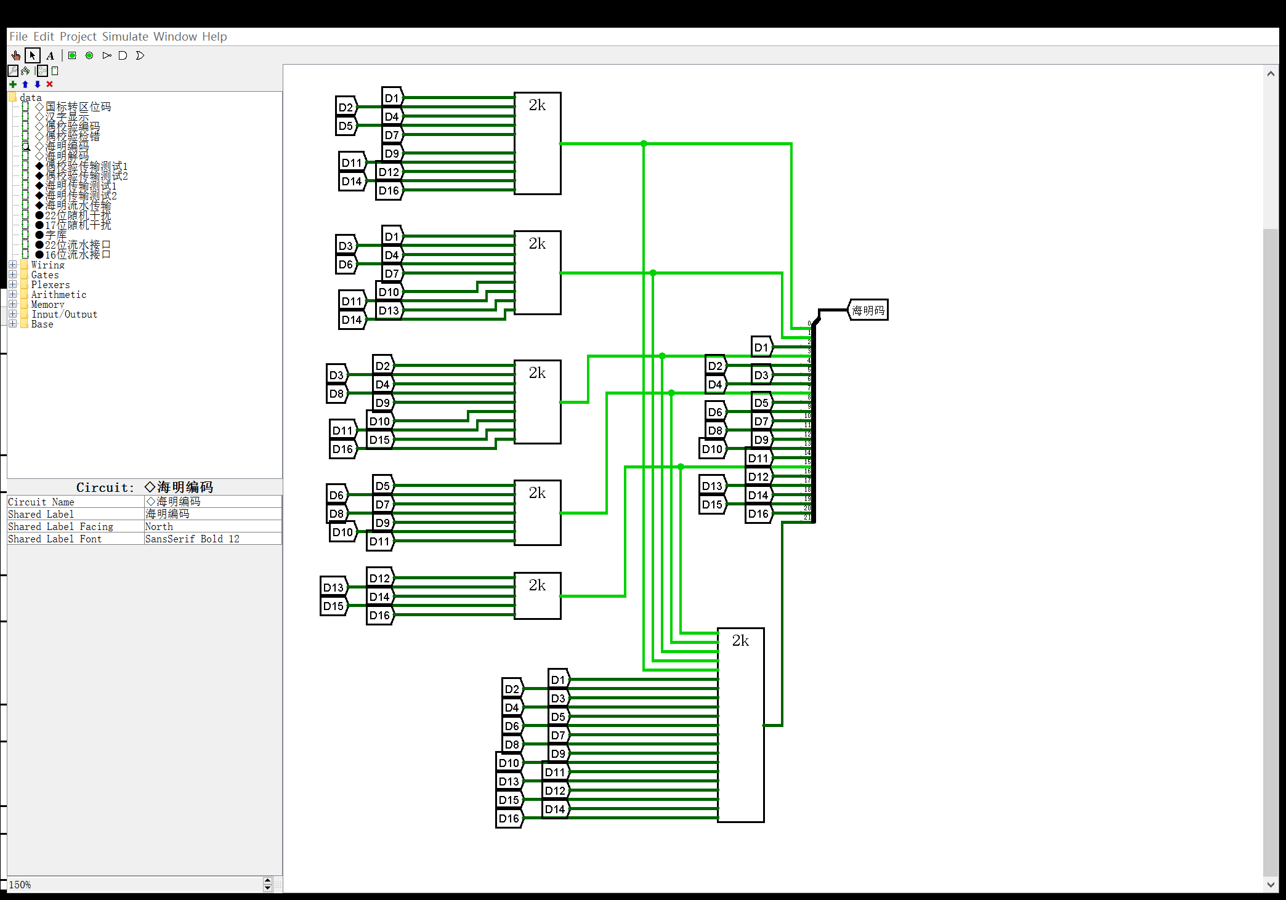

图1.15 海明编码电路

### 海明解码

指错字由G1G2G3G4G5G6组成，其中G1= P1 ⊕ D1⊕ D2 ⊕ D4 ⊕ D5 ⊕ D7 ⊕ D9 ⊕ D11 ⊕ D12 ⊕ D14 ⊕ D16，要实现自动纠错只需取指错字对应的二进制数，再和具体位本身进行异或，1⊕1=0，1⊕0=1，0⊕1=1，0⊕0=0，因此指错字对应的二进制数对应的数据位将会取反，这样就实现了自动纠错的功能。

具体电路如图 1.16所示。

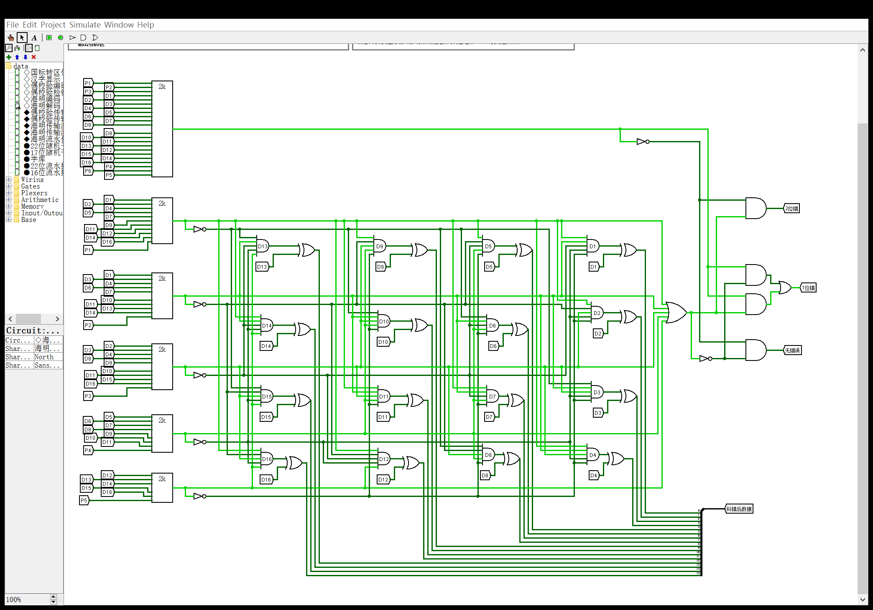

图1.16 海明解码电路

## 实验步骤

1. 复习有关数据表示和校验码相关的内容。
2. 熟悉电路中各部分的关系及信号间的逻辑关系。
3. 设计实验电路，画出各模块的图，注意各引脚的标注，节省实验的时间。

## 故障与调试

### 接口处数据传输问题

**故障现象：**执行halt指令时控制信号无法通过ID/EX接口。

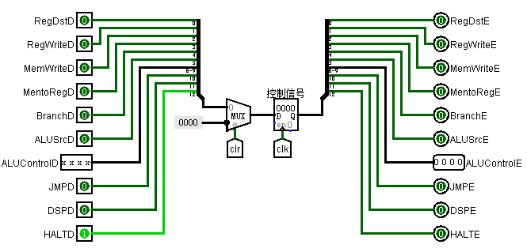

图 1.3数据XXX图

**原因分析：**如图 1.2，寄存器设置为上升沿刷新，但当D端有输入且clk变化一个周期后寄存器中的数据仍然没有改变，检查时注意到此时ALUControl端输入的值为不确定，这是由于在控制器电路中未给halt指令相应的ALUControl值，为设计控制器时的失误。

**解决方案：**在控制器中给halt指令（OP为12）一个ALUControl信号0000一边让控制信号在接口处顺利传递。

### 故障2

### XXX

### 故障2

### XXX

## 测试与分析

溢出测试用例见表 1.3 。

表 1‑2溢出信号测试用例

|  |  |  |  |  |  |  |
| --- | --- | --- | --- | --- | --- | --- |
| # | A | B | F | 运算 | 有符号溢出 | 无符号溢出 |
| 1 |  |  |  | 加 | ○ | ○ |
| 2 |  |  |  | 加 | ○ | ● |
| 3 |  |  |  | 加 | ● | ○ |
| 4 |  |  |  | 加 | ● | ● |
| 5 |  |  |  | 减 | ○ | ○ |
| 6 |  |  |  | 减 | ○ | ● |
| 7 |  |  |  | 减 | ● | ○ |
| 8 |  |  |  | 减 | ● | ● |

# CPU设计实验

## 设计要求

利用运算器实验，存储系统实验中构建的运算器、寄存器文件、存储系统等部件以及Logisim中其他功能部件构建一个32位MIPS CPU单周期处理器，该处理器应支持基础指令集中列出的所有指令，见表1，另外还必须支持扩展指令集中的2条C类运算指令，1条M类存储指令，1条B类分支指令（详见表2），具体任务每位同学不一样，任务要求见任务分配清单，每位同学得到一个4位数据表示的任务编号，分别对应CCMB指令的选择。具体指令功能参见附件中的MIPS标准文档。最终设计完成的CPU应能运行教师提供的标准测试程序，程序存储在Logisim ROM模块中（指令存储器、数据存储器分开）。

表1 基础指令集

|  |  |  |  |
| --- | --- | --- | --- |
| **#** | **指令** | **格式** | **备注** |
| 1 | Add | add $rd, $rs, $rt | 指令功能及指令格式  参考MIPS32指令集 |
| 2 | Add Immediate | addi $rt, $rs, immediate |
| 3 | Add Immediate Unsigned | addiu $rt, $rs, immediate |
| 4 | Add Unsigned | addu $rd, $rs, $rt |
| 5 | And | and $rd, $rs, $rt |
| 6 | And Immediate | andi $rt, $rs, immediate |
| 7 | Shift Left Logical | sll $rd, $rt, shamt |
| 8 | Shift Right Arithmetic | sra $rd, $rt, shamt |
| 9 | Shift Right Logical | srl $rd, $rt, shamt |
| 10 | Sub | sub $rd, $rs, $rt |
| 11 | Or | or $rd, $rs, $rt |
| 12 | Or Immediate | ori $rt, $rs, immediate |
| 13 | Nor | nor $rd, $rs, $rt |
| 14 | Load Word | lw $rt, offset($rs) |
| 15 | Store Word | sw $rt, offset($rs) |
| 16 | Branch on Equal | beq $rs, $rt, label |
| 17 | Branch on Not Equal | bne $rs, $rt, label |
| 18 | Set Less Than | slt $rd, $rs, $rt |
| 19 | Set Less Than Immediate | slti $rt, $rs, immediate |
| 20 | Set Less Than Unsigned | sltu $rd, $rs, $rt |
| 21 | Jump | j label |
| 22 | Jump and Link | jal label |
| 23 | Jump Register | jr $rs |
| 24 | syscall（display or exit） | syscall | If $v0==10  halt(停机指令)  else  数码管显示$a0值  注意数码管输入数据应该用寄存器锁存 |

表2 扩展指令集

|  |  |  |  |  |
| --- | --- | --- | --- | --- |
| **指令分类** | **编号** | **指令助记符** | **简单功能描述** | **备注** |
| **运算**  **(C)** | 1 | SLLV | 逻辑可变左移 | 指令格式参考MIPS32指令集，最终功能以MARS模拟器为准。 |
| 2 | SRLV | 逻辑可变右移 |
| 3 | SRAV | 算术可变右移 |
| 4 | SUBU | 无符号减 |
| 5 | XOR | 异或 |
| 6 | XORI | 异或立即数 |
| 7 | LUI | 立即数加载至高位 |
| 8 | SLTIU | 小于立即数置 1(无符号) |
| 9 | MULTU | 乘无符号 |
| A | DIVU | 无符号除 |
| B | MFLO | 读 LO 寄存器 |
| **存储**  **访问**  **（M）** | 1 | LB | 加载字节 |
| 2 | LBU | 加载字节(无符号) |
| 3 | LH | 加载半字 |
| 4 | LHU | 加载半字(无符号) |
| 5 | SB | 存储字节 |
| 6 | SH | 存储半字 |
| **跳转**  **(B)** | 1 | BLEZ | 小于等于 0 转移 |
| 2 | BGTZ | 大于 0 转移 |
| 3 | BLTZ | 小于 0 转移 |
| 4 | BGEZ | 大于等于 0 转移 |

## 方案设计

### XXX

所有方案应将设计思路和设计原理、过程写清楚，为什么这样设计，各部件之间的关系，仅仅粘贴一张电路图是不合格的报告。

### XXX

### XXX

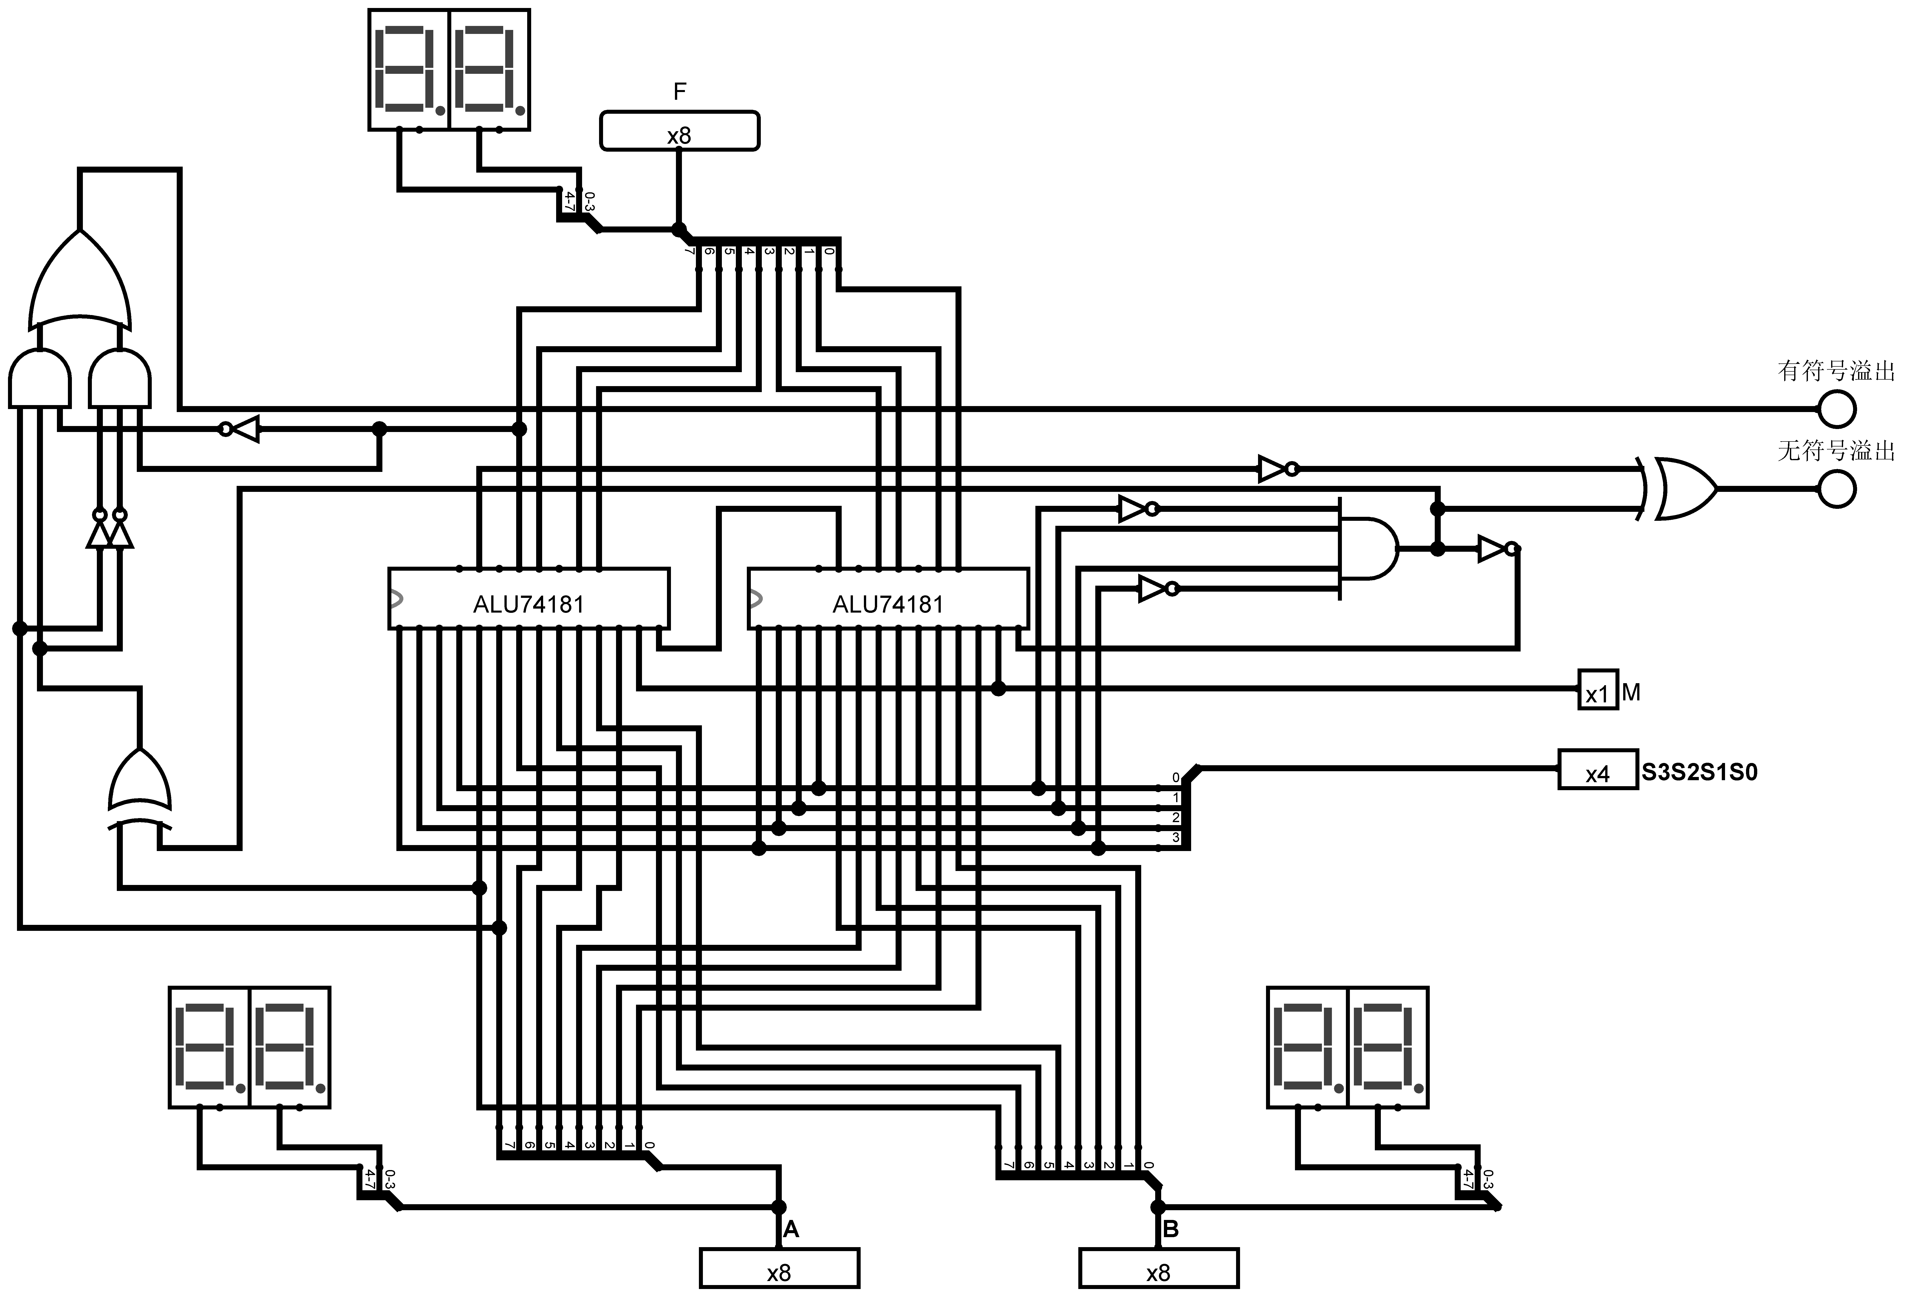

图 2.1 总体结构图

## 实验步骤

1. XXX
2. XXX
3. XXX

## 故障与调试

### 接口处数据传输问题

**故障现象：**执行halt指令时控制信号无法通过ID/EX接口。



图 2.2 XXX图

**原因分析：**如图 3.2，寄存器设置为上升沿刷新，但当D端有输入且clk变化一个周期后寄存器中的数据仍然没有改变，检查时注意到此时ALUControl端输入的值为不确定，这是由于在控制器电路中未给halt指令相应的ALUControl值，为设计控制器时的失误。

**解决方案：**在控制器中给halt指令（OP为12）一个ALUControl信号0000一边让控制信号在接口处顺利传递。

### 故障2

### XXX

### 故障2

### XXX

## 测试与分析

溢出测试用例见表 1.3 。

表 2‑1溢出信号测试用例

|  |  |  |  |  |  |  |
| --- | --- | --- | --- | --- | --- | --- |
| # | A | B | F | 运算 | 有符号溢出 | 无符号溢出 |
| 1 |  |  |  | 加 | ○ | ○ |
| 2 |  |  |  | 加 | ○ | ● |
| 3 |  |  |  | 加 | ● | ○ |
| 4 |  |  |  | 加 | ● | ● |
| 5 |  |  |  | 减 | ○ | ○ |
| 6 |  |  |  | 减 | ○ | ● |
| 7 |  |  |  | 减 | ● | ○ |
| 8 |  |  |  | 减 | ● | ● |

# 总结与心得

## 实验总结

条目式给出3次实验的主要工作，采用动宾结构，本次实验主要完成了如下几点工作：

1. 完成方案总结（自行修订扩充）（自行修订扩充）（自行修订扩充）（自行修订扩充）（自行修订扩充）。
2. 功能总结（自行修订扩充）（自行修订扩充）（自行修订扩充）（自行修订扩充）（自行修订扩充）。
3. 其他需要总结的内容，（自行修订扩充）。

## 实验心得

1. 谈谈实验收获，实验心得，对课程实验的建议等等，自行修订扩充，自行修订扩充自行修订扩充自行修订扩充自行修订扩充自行修订扩充自行修订扩充自行修订扩充收OSD命令并进行处理。
2. 自行修订扩充自行修订扩充自行修订扩充自行修订扩充自行修订扩充。

# 参考文献

1. DAVID A.PATTERSON(美).计算机组成与设计硬件/软件接口(原书第4版).北京：机械工业出版社.
2. David Money Harris(美).数字设计和计算机体系结构（第二版）. 机械工业出版社
3. 秦磊华，吴非，莫正坤.计算机组成原理. 北京：清华大学出版社，2011年.
4. 袁春风编著. 计算机组成与系统结构. 北京：清华大学出版社，2011年.
5. 张晨曦，王志英. 计算机系统结构. 高等教育出版社，2008年.

|  |
| --- |
| 一、原创性声明 |
| 本人郑重声明本报告内容，是由作者本人独立完成的。有关观点、方法、数据和文献等的引用已在文中指出。除文中已注明引用的内容外，本报告不包含任何其他个人或集体已经公开发表的作品成果，不存在剽窃、抄袭行为。  特此声明！  **作者签字: 嵌入签名图片** |
| 二、对课程实验的学术评语（教师填写） |
|  |
| 三、对课程实验的评分（教师填写） |
| |  |  |  |  | | --- | --- | --- | --- | | 评分项目  （分值） | 报告撰写  （30分） | 课设过程  （70分） | 最终评定  （100分） | | 得分 |  |  |  | |
| **指导教师签字: 2018-01-12** |